Міністерство освіти і науки України  
Національний технічний університет України

«Київський політехнічний інститут  ім. І. Сікорського»

Кафедра інженерії програмного забезпечення в енергетиці

Лабораторна робота №6

з курсу: «Розробка програмного забезпечення мобільних пристроїв»

**Виконала:**  
студентка 4-го курсу,  
групи ТВ-12

Піховкіна Катерина Вячеславівна

Посилання на GitHub репозиторій:

<https://github.com/EkaterinaPikhovkina/mobile-development-labs.git>

**Перевірив:**

Недашківський О.Л.

Київ 2024/2025

**Завдання:**

Створіть мобільний калькулятор для розрахунку електричних навантажень об’єктів з використанням методу впорядкованих діаграм.

Цехова мережа складається з трьох типових цехів які під’єднується до трьох різних розподільчих шин (ШР1-ШР3) та кількох крупних електроприймачів (ЕП). Для спрощення приймемо що склад, номенклатура і характеристики ЕП всіх трьох цехів однакові.

На основі складу ЕП та їх характеристик необхідно розрахувати силове навантаження цехової мережі.

**Хід роботи**

**Теоретичний матеріал:**

Дано:

* Номінальне значення коефіцієнта корисної дії ЕП: ;
* Коефіцієнт потужності навантаження: cos φ = [0.9, 0.9, 0.9, 0.9, 0.9, 0.9, 0.9, 0.9];
* Напруга навантаження: = [0.38, 0.38, 0.38, 0.38, 0.38, 0.38, 0.38, 0.38] кВ;
* Кількість ЕП: n = [4, 2, 4, 1, 1, 1, 2, 1] шт;
* Номінальна потужність ЕП: кВт;
* Коефіцієнт використання: ;
* Коефіцієнт реактивної потужності: tg φ = [1.33, 1, 1.33, 1.52, 0.75, 1, 1, 0.75].

Розв’язання

1. *Знаходимо розрахунковий коефіцієнт активної потужності по таблиці для отриманих =0,2 та =15, що = 1,25:*

|  |  |  |  |  |  |  |  |  |  |
| --- | --- | --- | --- | --- | --- | --- | --- | --- | --- |
|  | Коефіцієнт використання () | | | | | | | | |
| 0.1 | 0.15 | 0.2 | 0.3 | 0.4 | 0.5 | 0.6 | 0.7 | 0.8 |
| 1 | 8.00 | 5.33 | 4.00 | 2.67 | 2.00 | 1.60 | 1.33 | 1.14 | 1 |
| 2 | 6.22 | 4.33 | 3.39 | 2.45 | 1.98 | 1.60 | 1.33 | 1.14 | 1 |
| 3 | 4.06 | 2.89 | 2.31 | 1.74 | 1.45 | 1.34 | 1.22 | 1.14 | 1 |
| 4 | 3.24 | 2.35 | 1.91 | 1.47 | 1.25 | 1.21 | 1.12 | 1.06 | 1 |
| 5 | 2.84 | 2.09 | 1.72 | 1.35 | 1.16 | 1.16 | 1.08 | 1.03 | 1 |
| 6 | 2.64 | 1.96 | 1.62 | 1.28 | 1.14 | 1.13 | 1.06 | 1.01 | 1 |
| 7 | 2.49 | 1.86 | 1.54 | 1.23 | 1.12 | 1.10 | 1.04 | 1 |  |
| 8 | 2.37 | 1.78 | 1.48 | 1.19 | 1.10 | 1.08 | 1.02 | 1 |  |
| 9 | 2.27 | 1.71 | 1.43 | 1.16 | 1.09 | 1.07 | 1.01 | 1 |  |
| 10 | 2.18 | 1.65 | 1.39 | 1.13 | 1.07 | 1.05 | 1 |  |  |
| 12 | 2.04 | 1.56 | 1.32 | 1.08 | 1.05 | 1.03 | 1 |  |  |
| 14 | 1.94 | 1.49 | 1.27 | 1.05 | 1.02 | 1 |  |  |  |
| 16 | 1.85 | 1.43 | 1.23 | 1.02 | 1 |  |  |  |  |
| 18 | 1.78 | 1.39 | 1.19 | 1 |  |  |  |  |  |
| 20 | 1.72 | 1.35 | 1.16 | 1 |  |  |  |  |  |
| 25 | 1.60 | 1.27 | 1.10 | 1 |  |  |  |  |  |
| 30 | 1.51 | 1.21 | 1.05 | 1 |  |  |  |  |  |
| 35 | 1.44 | 1.16 | 1 |  |  |  |  |  |  |
| 40 | 1.40 | 1.13 | 1 |  |  |  |  |  |  |
| 50 | 1.30 | 1.07 | 1 |  |  |  |  |  |  |
| 60 | 1.25 | 1.03 | 1 |  |  |  |  |  |  |
| 80 | 1.16 | 1 |  |  |  |  |  |  |  |
| 100 | 1 |  |  |  |  |  |  |  |  |

Відповідь:

1. Груповий коефіцієнт використання: 0.2086;
2. Ефективна кількість ЕП: 15;
3. Розрахунковий коефіцієнт активної потужності: 1.25;
4. Розрахункове активне навантаження: 118.95 кВт;
5. Розрахункове реактивне навантаження: 107.302 квар.;
6. Повна потужність: 160.1962 кВ*А;
7. Розрахунковий груповий струм: 313.02 А;

**Опис програмної реалізації:**

Основні функціональні можливості

1. Інтерфейс введення даних:
   * + Дані вводяться у вигляді таблиці, де кожен рядок відповідає одному пристрою.
     + Користувач може змінювати початкові значення для таких параметрів:
       - * Номінальний коефіцієнт корисної дії (η).
         * Коефіцієнт потужності (cos φ).
         * Номінальна напруга (U).
         * Кількість пристроїв (n).
         * Номінальна потужність (Pₙ).
         * Коефіцієнт використання (Кᵦ).
         * Реактивна складова (tg φ).
2. Розрахункові показники:
   * + Груповий коефіцієнт використання потужності (Кс).
     + Ефективна кількість одиниць (nₑ).
     + Оціночний коефіцієнт активної потужності (Kₚ).
     + Оціночне активне навантаження (Pᵣ).
     + Оціночне реактивне навантаження (Qᵣ).
     + Повна потужність (Sₚ).
     + Груповий струм (Iₚ).

Технічна реалізація

* Основний клас MainActivity:
  + - Визначає точку входу програми.
    - Викликає функцію PowerCalculatorApp, що створює інтерфейс користувача.
* Функція PowerCalculatorApp:
  + - Використовує змінні стану (mutableStateOf) для зберігання початкових значень і результатів розрахунків.
    - Реалізує логіку обчислень через лямбда-функцію calculateValues.
* Компонент Table:
  + - Забезпечує відображення таблиці введення даних.
    - Динамічно змінює значення на основі вводу користувача.
* Обчислення:
  + - Логіка розрахунків реалізована через операції над списками:
    - Підрахунок сум, зважених сум, піднесення до квадрату, обчислення кореня.
    - Всі результати форматуються до 4-х знаків після коми за допомогою String.format.

**Результати:**

Контрольний приклад:

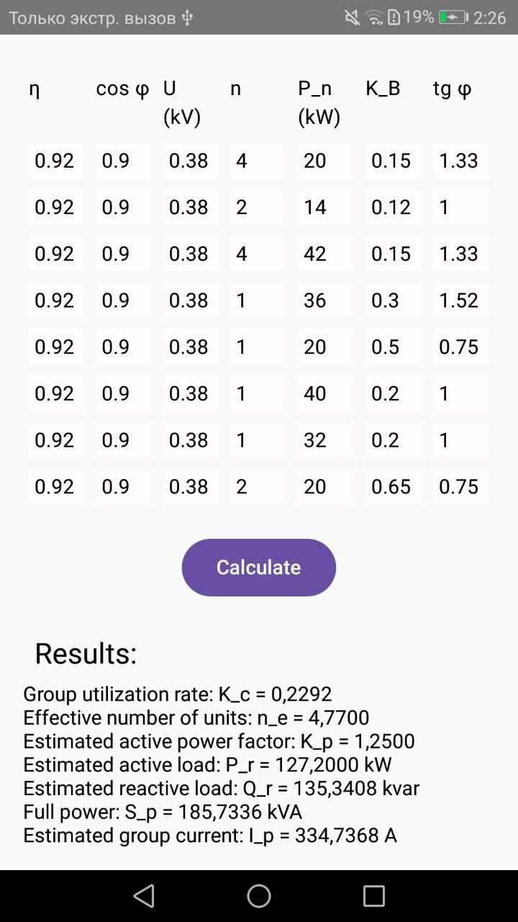

За варіантом:

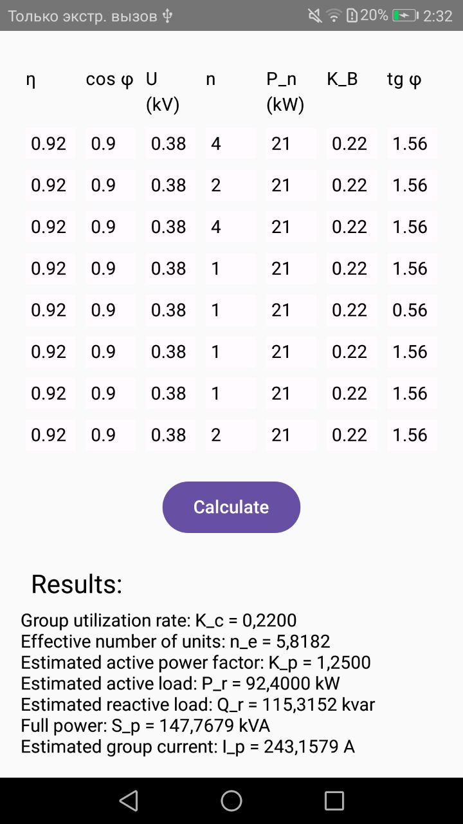

**Висновок**

У рамках практичної роботи було створено мобільний додаток для розрахунку електричних навантажень об'єктів із використанням методу впорядкованих діаграм.

Додаток реалізовано на платформі Android із використанням Jetpack Compose для створення інтерфейсу користувача. Він дозволяє вводити параметри електроприймачів у вигляді таблиці, виконувати необхідні розрахунки, та відображати результати у зручному вигляді.

Розроблений додаток забезпечує:

1. Зручний інтерфейс для введення вихідних даних, таких як номінальні характеристики електроприймачів, кількість пристроїв та їх параметри.

2. Автоматичні розрахунки, що включають:

- Груповий коефіцієнт використання потужності;

- Ефективну кількість електроприймачів;

- Оціночний коефіцієнт активної потужності;

- Активне та реактивне навантаження;

- Повну потужність і груповий струм.

3. Динамічність — зміни у введених даних автоматично впливають на результати розрахунків.

Практична робота дозволила закріпити знання з теорії розрахунків електричних навантажень та практичні навички програмування на Kotlin. Застосування сучасних інструментів розробки (Jetpack Compose) дозволило створити гнучкий і масштабований додаток, який може бути використаний у реальних умовах для аналізу електричних мереж промислових об'єктів.